Německo

Berlín

Letiště Schönefeld
Mezinárodní letiště Schönefeld v jižní části Berlína se využívá hlavně nízkonákladovými leteckými společnostmi – proto se někdy označuje jako „Prázdninové letiště“, protože odsud odlétá mnoho charterových letů do oblíbených mezinárodních destinací.
- Express. Z letiště Schönefeld se lze dostat do centra letištním Expressem, který odjíždí z Hlavního nádraží Berlína (Berlin Hauptbahnhof) a na letiště jede 28 minut.
- Normální vlak. Alternativou jsou železniční linky S9 a S45, které jezdí každých 10 minut.
- Další možností jsou autobusy 162, 163, 171, 734, 736, N60, N71 a X7 z většiny terminálů letiště Schönefeld.

Letiště Tegel
Letiště Tegel je dalším ze tří hlavních letišť Berlína, které provozuje lety zejména do západní Evropy. Letiště se nachází 8 km severozápadně od města a je spojeno s centrem Berlína autobusy i vlaky. Centrum je vzdáleno od letiště Tegel jen 15 minut jízdy. Doprava do centra Berlína:
- autobusová linka Jet Express jede na náměstí Alexanderplatz
- další autobusové linky: 128, 108 a X9

Parkování v Berlíně
Seznam berlínských parkovišť ZDARMA: http://www.gratisparken.de/Berlin/Berlin/

Pamětihodnosti v Berlíně
- Berlínská zeď
  - Památník Berlínské zdi: zastávka MHD Nordbahnhof (S-Bahn S1, S2, S25), U-Bahn U6 (Naturkundemuseum) a U8 (Bernauer Straße) http://www.berliner-mauer-gedenkstaette.de/de/verkehrsanbindung-164.html
- Symbol německé jednoty - Brandenburgská brána (Brandenburger Tor)
- Říšský sněm (Reichstag) a Spolkový sněm (Bundestag)
- Nejhezčí (spíše ale nejznámější) berlínský bulvár Unter den Linden mezi Berlínským dómem a Brandenburgskou bránou - http://www.visitberlin.de/de/ort/unter-den-linden
- Památník zavražděným evropským Židům - http://www.visitberlin.de/de/ort/denkmal-fuer-die-ermordeten-juden-europas
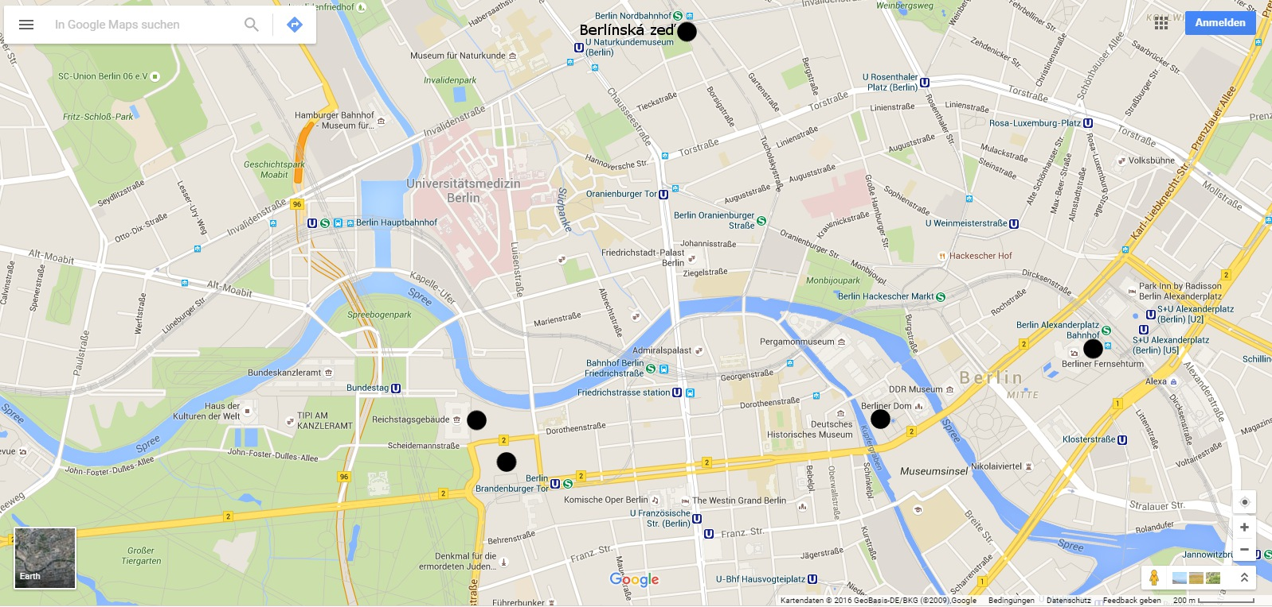
Plánek metra (U-Bahn) a S-Bahn - klikněte pro zvětšení: ﻿
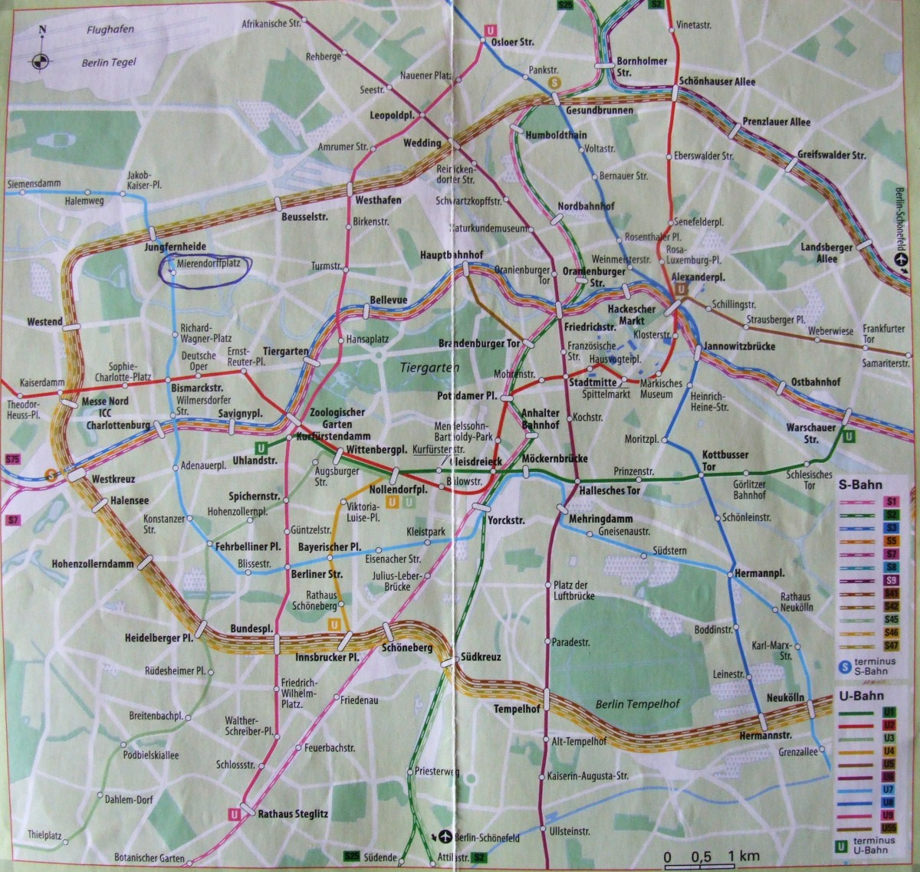ZDE

